**Саакянц Артур 3ИП-1-22**

**Практическая работа 2**

**Вариант 1 Задание 1**

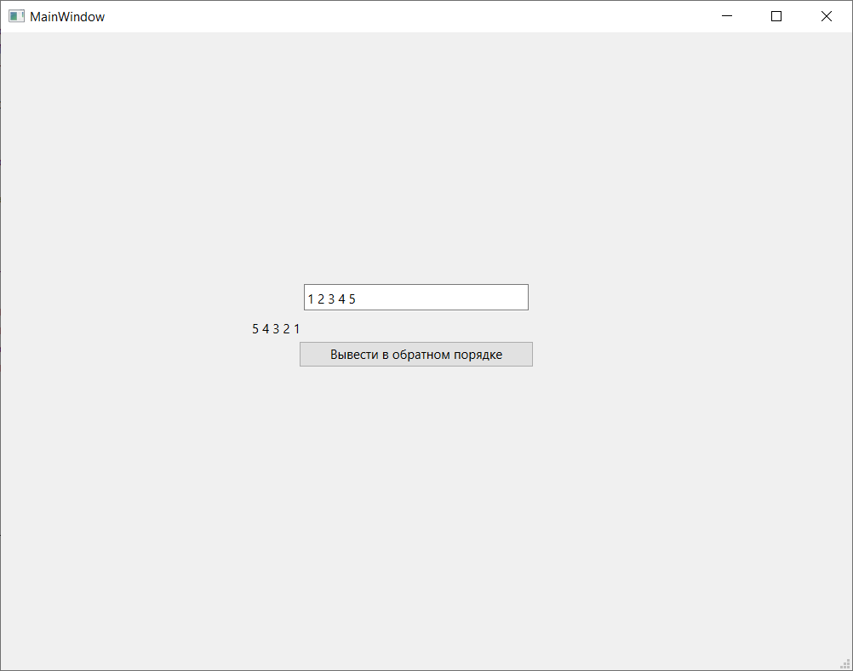

Рис. 1 Работа программы

Код программы:

#include “mainwindow.h”

#include “ui_mainwindow.h”

MainWindow::MainWindow(Qwidget *parent)

: QmainWindow(parent)

, ui(new Ui::MainWindow)

{

ui->setupUi(this);

}

MainWindow::~MainWindow()

{

delete ui;

}

void MainWindow::on_pushButton_clicked()

{

Qstring list = ui -> lineEdit -> text();

QstringList split = list.split(“ “);

Qvector<Qstring> strVec;

Qstring res;

for (int I = 0; I < split.length(); i++)

{

strVec.append(split[i]);

}

for (int I = strVec.size() – 1; I >= 0; i--)

{

res = res + strVec[i] + “ “;

}

ui -> label -> setText(res);

}

**Вариант 1 Задание 2**

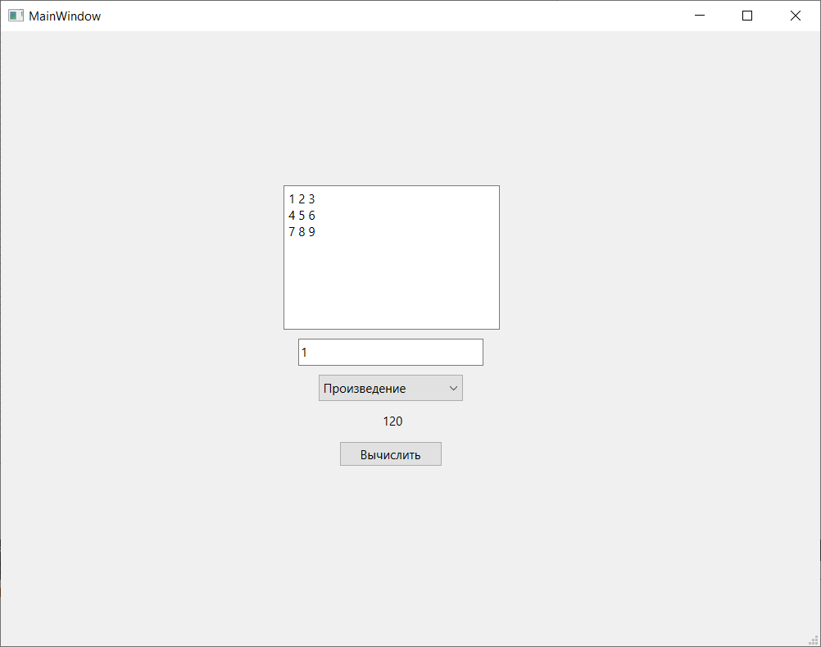

Рис. 2 Работа программы

Код программы:

#include "mainwindow.h"

#include "ui_mainwindow.h"

MainWindow::MainWindow(QWidget *parent)

: QMainWindow(parent)

, ui(new Ui::MainWindow)

{

ui->setupUi(this);

}

MainWindow::~MainWindow()

{

delete ui;

}

void MainWindow::on_pushButton_clicked()

{

QString list = ui -> textEdit -> toPlainText();

QStringList rows = list.split("\n");

QVector <QVector <int>> matrix;

QVector <int> numbers;

QString status = ui -> comboBox -> currentText();

int length;

int res = 0;

int index = (ui -> lineEdit -> text()).toInt();

for (int j = 0; j < rows.length(); j++)

{

QStringList lines = rows[j].split(" ");

numbers.clear();

for (int i = 0; i < lines.length(); i++)

{

int temp = lines[i].toInt();

numbers.append(temp);

}

length = lines.length();

matrix.append(numbers);

}

if (status == "Сумма")

{

for (int i = 0; i < length; i++)

{

res = res + matrix[index][i];

}

}

else

{

res = 1;

for (int i = 0; i < length; i++)

{

res = res * matrix[index][i];

}

}

ui -> label -> setText(QString::number(res));

}

**Вариант 2 Задание 1**

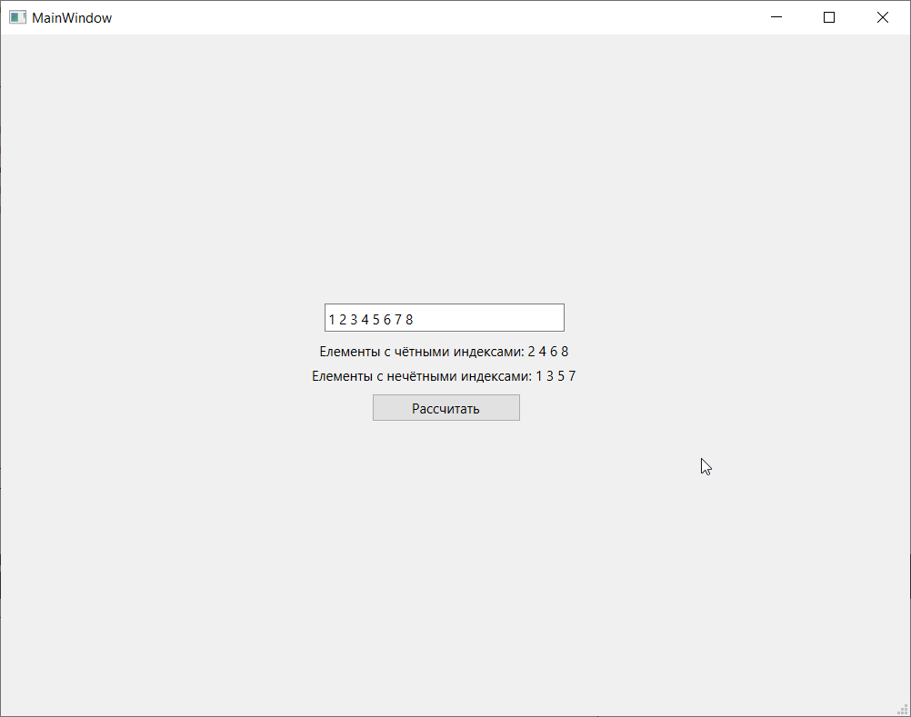

Рис. 3 Работа программы

Код программы:

#include "mainwindow.h"

#include "ui_mainwindow.h"

MainWindow::MainWindow(QWidget *parent)

: QMainWindow(parent)

, ui(new Ui::MainWindow)

{

ui->setupUi(this);

}

MainWindow::~MainWindow()

{

delete ui;

}

void MainWindow::on_pushButton_clicked()

{

QString list = ui -> lineEdit -> text();

QStringList split = list.split(" ");

QVector<QString> strVec;

QString even = "Елементы с чётными индексами: ";

QString odd = "Елементы с нечётными индексами: ";

for (int i = 0; i < split.length(); i++)

{

strVec.append(split[i]);

}

for (int i = 0; i < strVec.size(); i+=2)

{

odd = odd + strVec[i] + " ";

}

for (int i = 1; i < strVec.size(); i+=2)

{

even = even + strVec[i] + " ";

}

ui -> label -> setText(even);

ui -> label_2 -> setText(odd);

}

**Вариант 2 Задание 2**

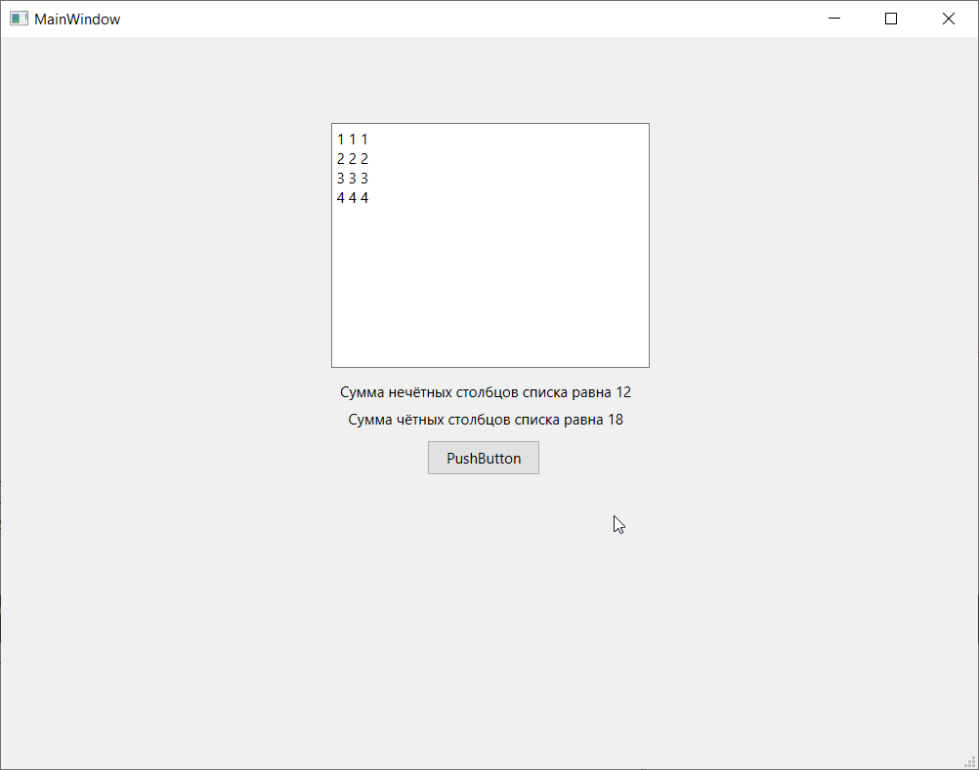

Рис. 4 Работа программы

Код программы:

#include "mainwindow.h"

#include "ui_mainwindow.h"

MainWindow::MainWindow(QWidget *parent)

: QMainWindow(parent)

, ui(new Ui::MainWindow)

{

ui->setupUi(this);

}

MainWindow::~MainWindow()

{

delete ui;

}

void MainWindow::on_pushButton_clicked()

{

QString list = ui -> textEdit -> toPlainText();

QStringList rows = list.split("\n");

QVector <QVector <int>> matrix;

QVector <int> numbers;

int length;

int odd = 0;

int even = 0;

for (int j = 0; j < rows.length(); j++)

{

QStringList lines = rows[j].split(" ");

numbers.clear();

for (int i = 0; i < lines.length(); i++)

{

int temp = lines[i].toInt();

numbers.append(temp);

}

length = lines.length();

matrix.append(numbers);

}

for (int i = 0; i < matrix.size(); i+=2)

{

for (int j = 0; j < length; j++)

{

odd = odd + matrix[i][j];

}

}

for (int i = 1; i < matrix.size(); i+=2)

{

for (int j = 0; j < length; j++)

{

even = even + matrix[i][j];

}

}

ui -> label -> setText("Сумма нечётных столбцов списка равна " + QString::number(odd));

ui -> label_2 -> setText("Сумма чётных столбцов списка равна " + QString::number(even));

}